Ekonomija u energetici

- Za slučaj dva proizvoda prikažite granicu proizvodnih mogućnosti i objasnite karakteristične točke.
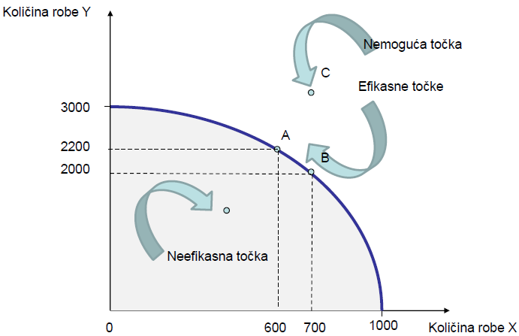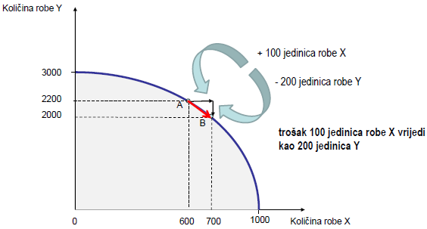

- Granica proizvodnih mogućnosti - utjecaj tehnologijskog napretka - objasniti.
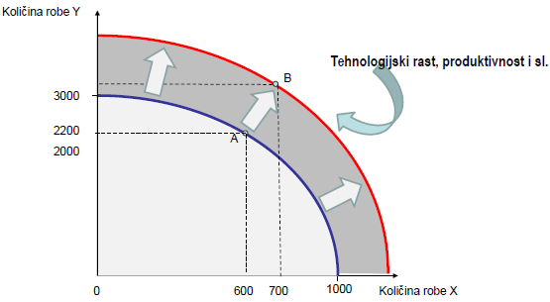

- Koje su osnovne sastavnice elektroenergetskog sustava (tijek energije)? Navedite redoslijed uvođenja kompetitivnosti u djelatnosti EES-a.
- Proizvodnja, prijenos, distribucija, potrošač
- IPP – veleprodaja i prijenosni vodovi – opskrbljivač – maloprodaja i distribucijski vodovi – potrošač
- Utjecaj periodične potrošnje EE, utjecaj lokacije, utjecaj sigurnosti opskrbe, utjecaj zakona fizike

- Što su to prirodni monopoli - definicija i nabrojati.
- Ekonomisti prihvaćaju veći broj razloga koji zahtijevaju uvođenje ekonomske regulacije neke grane. Međutim, glavni razlog ekonomske regulacije ipak je pojava prirodnih monopola
- prirodni monopoli predstavljaju takva stanja kad je jeftinije proizvoditi neki proizvod samo u jednom poduzeću nego u više njih. Jedan od razloga pojave prirodnih monopola jesu ekonomije obujma. Na primjer, ekonomiju obujma predstavlja željeznička pruga kojom dnevno može proći 100 vlakova uz ukupne troškove koji jedna da premašuju troškove prolaska jednog vlaka. Naravno da je tada može povećanjem obujma proizvodnje ostvariti određene uštede. Kod ekonomija obujma prosječni se troškovi smanjuju s povećanjem obujma proizvodnje, pa poduzeće s velikim obujmom proizvodnje može pokriti troškove uz nižu cijenu od malog poduzeća. Kada je u nekoj grani monopolska proizvodnja najjeftinija, a konkurencija neodrživa, prirodno je da se javlja monopol (odatle i naziv prirodni monopol). No država ipak želi nadzirati takvo poduzeće kako (ono) ne bi iskorištavalo svoju tržišnu moć. Moguća rješenja su nacionalizacija monopolskog poduzeća ili državna regulacija odluka koje poduzeće donosi (najčešće određivanjem cijena)
- prijenosne djelatnosti ostaju prirodni monopoli
- država kontrolira prirodni monopol tako što nacionalizira cjelokupnu imovinu ili regulira cijene
- primjeri, nastali zbog ekonomije razmjera: distribucija plina, Elektrine energije, vode…

- Navedite osnovne razlike monopolističkog i restrukturiranog okruženja u području elektroenergetike.
- Monopoli su neučinkoviti, bez poticanja učinkovitog rada, troškovi su veći od očekivanih, nema sankcija za učinjene propuste, nepotrebna ulaganja (stranded cost – naslijeđeni troškovi)
- Restrukturiranje – razdvajanje, razdvaja funkciju proizvodnje, prijenosa, distribucije i opskrbe; slobodan i nesmetan pristup nužan za učinkovito natjecanje (rTPA regulirani pristup, nTPA ugovorni pristup): poštenje je temelj kompetitivnog tržišta, niti jedan sudionik ne smije priječiti drugim sudionicima sudjelovanje u natjecanju, upravljanje mrežom i sustavom mora se provoditi neovisno o prodaji EE (tvrtka ne smije priječiti drugim tvrtkama natjecanje stvaranjem zagušenja u mreži, „slobodan pristup“ prijenosnoj mreži, razdvajanje „energetskih“ od „prijenosnih“ djelatnosti), energetske djelatnosti postaju dio kompetitivnog tržišta, prijenosne djelatnosti ostaju „prirodni“ monopoli
- Posljedice: Monopolistička vertikalno integrirana kompanija (cijelim sustavom upravlja jedna organizacija, postoji samo jedan pogled na sustav), restrukturirano kompetitivno tržište EE (mnogo sudionika od kojih svaki upravlja jednim dijelom sustava, različiti pogledi i ciljevi)

- Koje su nužne promjene na putu od monopolističkog do potpuno tržišnog okruženja u području elektroenergetike?
- Potreba za konkurentnim tržištima EE: Monopoli su neučinkoviti (bez poticanja učinkovitog rada, troškovi veći od očekivanih, nema sankcija za učinjene propuste, nepotrebna ulaganja (stranded cost – naslijeđeni troškovi)). Prednosti uvođenja konkurentnosti (povećana učinkovitost opskrbe električnom energijom, niže cijene EE za potrošače, poticanje ekonomskog rasta)
- Nužne promjene: Privatizacija (državne kompanije prelaze u privatno vlasništvo s profitnom orijentacijom), Konkurentnost – tržišno natjecanje, zamjenjuje monopole, veleprodaja: proizvođači se natječu u prodaji EE, maloprodaja: potrošači odabiru opskrbljivača EE), Restrukturiranje – razdvajanje (razdvajanje funkcija proizvodnje, prijenosa, distribucije i opskrbe; slobodan i nesmetan pristup nužan za učinkovito natjecanje (rTPA – regulirani pristup, nTPA – ugovorni pristup))

- Nabrojite osnovne karakteristike električne energije koje ju razlikuju od ostalih dobara. Kako definiramo električnu energiju kao dobro?
- Ne može se skladištiti na ekonomičan način, neizbježna je istovremenost proizvodnje i potrošnje, potrošnja je periodična, trošak proizvodnje se mijenja s opterećenjem, vrijednost MWh nije ista tokom cijelog dana (u periodu visoke potražnje skuplje), nužno je osigurati neprekidnu opskrbu električnom energijom potrošačima
- MWh u zadanom vremenu na promatranoj lokaciji, uz zadovoljenje zahtjeva na sigurnost opskrbe

- Zašto je bitno razdvojiti upravljanje mrežom i sustavom od djelatnosti proizvodnje električne energije?
- Upravljanje mrežom i sustavom mora se provoditi neovisno o prodaji EE: tvrtka ne smije priječiti drugim tvrtkama natjecanje stvaranjem zagušenja u mreži, ‘slobodan pristup’ prijenosnoj mreži, razdvajanje ‘energetskih’ od ‘prijenosnih’ djelatnosti

- Aktivnosti i ciljevi proizvodne tvrtke.
- GenCO, proizvodi i prodaje EE. Posjeduje i upravlja elektranama (jedna elektrana, portfelj elektrana različitih tehnologija). Često se naziva i nezavisnim proizvođačem EE (IPP) ukoliko postoji i vertikalno integrirana kompanija
- Cilj: maksimizirati profit od prodaje EE i drugih usluga

- Aktivnosti i ciljevi distribucijske tvrtke.
- DisCO, DSO – posjeduje i upravlja distribucijskom mrežom, tradicionalno okruženje (monopol u prodaji EE potrošačima u promatranoj regiji), kompetitivno okruženje (upravljanje i planiranje mreže razdvojeni su od prodaje EE, ostaje regulirani monopol)
- Cilj: maksimizirati regulirani profit

- Aktivnosti i ciljevi opskrbljivača.
- Kupuje EE na veletržištu, prodaje kupljenu EE potrošačima, svi potrošači ne moraju biti priključeni na isti dio distribucijske mreže, ne posjeduje veliku fizičku imovinu, ponekad djeluje kao tvrtka-kći DISCO tvrtke
- Cilj: maksimizirati profit temeljen na razlici između veleprodajnih i maloprodajnih cijena

- Aktivnosti i ciljevi operatora tržišta.
- Upravlja programskim sustavom koji združuje potražnju i ponude koje su priložili kupci i prodavači EE, upravlja podmirenjima na tržištu (nadzire dostavu EE, prosljeđuje isplate kupaca prodavačima)
- tržištem posljednjeg utočišta upravlja OS
- Tržištem unaprijednica (forwards, futures) često upravljaju privatne tvrtke
- Cilj: održavanje efikasnog tržišta koje potiče trgovinu

- Aktivnosti i ciljevi operatora sustava. (ISO, TSO, ITC, ITSO)
- Brine za sigurnost sustava, treba biti neovisan o ostalim sudionicima kako bi se osigurala pravednost tržišta, posjeduje samo računala i komunikacijsku opremu
- Uobičajeno upravlja tržištem posljednjeg utočišta (uravnotežuje proizvodnju i potražnju u stvarnom vremenu)
- Neovisna prijenosna tvrtka (ITC) ja zapravo ISO koji posjeduje prijenosnu mrežu
- Cilj: održavanje sigurnosti sustava, osiguranje maksimalnog iskorištavanja sustava

- Aktivnosti i ciljevi regulatornog tijela. (EREA, HERA)
- Upravno tijelo, određuje i odobrava tržišna pravila, istražuje slučajeve iskorištavanja tržišne moći, postavlja cijene proizvoda i usluga monopolističkih kompanija
- Ciljevi: osigurati ekonomski efikasan rad elektroenergetskog sektora, osigurati zadovoljavajuću kvalitetu opskrbe

- Razlike između malog i velikog potrošača električne energije.
- Mali potrošač (kupac) kupuje EE od opskrbljivača. Obično je limitiran broj opskrbljivača koje potrošač može birati. Zakupljuje priključak od lokalne DisCO tvrtke.
- Ciljevi: što manji račun za EE i biti opskrbljivan EE zadovoljavajuće kvalitete
- Veliki potrošač (kupac) kupuje EE izravno na veletržištu. Često aktivno sudjeluje u tržištu EE. U nekim slučajevima se priključuje izravno na prijenosnu mrežu. Može pomoći (ISOu) TSOu u upravljanju sustavom upravljanjem potrošnjom
- Ciljevi: što manji račun za EE i biti opskrbljivan EE zadovoljavajuće kvalitete

- Navedite najveće europske energetske kompanije i zemlje iz kojih potječu (barem 3).
- talijanska energetska grupacija Enel, kao i francuski Electricite de France, belgijska grupacija Electrabel, njemačke grupacije EON i RWE te češki CEZ.

- Nabrojite temeljne energetske zakone u RH i podjelu subjekata na tržištu električne energije u RH (poželjno i pokoji primjer za svaku od djelatnosti).
- Zakon o energiji, Zakon o tržištu električne energije, Zakon o tržištu plina, Zakon o regulaciji energetskih djelatnosti, Zakon o tržištu nafte i naftnih derivata
- Subjekti na tržištu električne energije: regulacija (HERA, MINGROP, Vlada RH, Sabor RH), organiziranje tržišta (OT), proizvodnja i trgovanje električnom energijom (HEP d.d., Proizvodnja d.d., Trgovina d.d., TE Plomin d.o.o., NE Krško d.o.o.), regulirane djelatnosti (OPS, ODS), opskrbljivači: regulirani (opskrba tarifnih kupaca), tržište (HEP Opskrba d.o.o., Toplinarstvo d.o.o, Korlea), kupci: regulirani (tarifni), tržište (povlašteni)

- Prema zakonu o tržištu električne energije koje djelatnosti spadaju pod tržišne a koje pod javnu uslugu?
- Tržišne djelatnosti: proizvodnja, opskrba, trgovanje (povlašteni kupci)
- Javna usluga (regulirano): prijenos, distribucija, organiziranje tržišta, proizvodnja i opskrba za tarifne kupce

- Što se dešava s graničnom koristi potrošača od nekog dobra prilikom porasta količine dobra koju on kupuje? Obrazložite primjerom koji se razlikuje od onog u predavanjima.
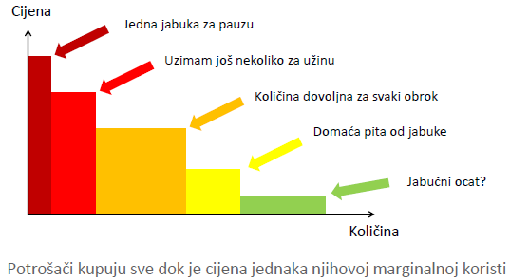
- Koliko nam vrijede jabuke:

- Definirajte i grafički prikažite krivulju potražnje.
- Predstavlja zbroj potražnje pojedinih potrošača
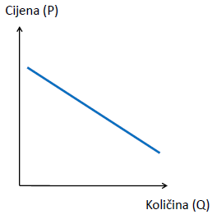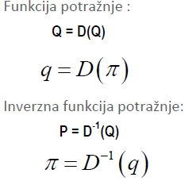

- Kako definiramo elastičnost potražnje? Mjerna jedinica za elastičnost. Što nam kazuje nagib krivulje potražnje nekog dobra o elastičnosti potražnje za tim dobrom?
- Nagib krivulje je pokazatelj elastičnosti potrošnje. Visoka elastičnost znači nebitan proizvod, lako zamjenjiv. Niska elastičnost znači bitan proizvod, nama zamjene.
- El. en. kratkoročno ima nisku elastičnost
- Bezdimenzionalna veličina
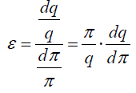
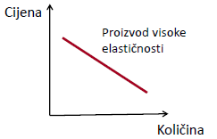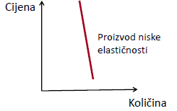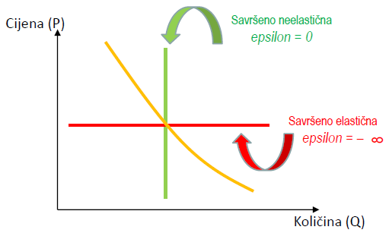

- Što se dešava s vrijednošću dodatne jedinice proizvoda nekog proizvođača? Obrazložite primjerom koji se razlikuje od onog u predavanjima.
- Cvrčak: cilj: ostvariti profit svakim prodanim. Proizvesti dodatni ako i samo ako je trošak njegove proizvodnje manji od tržišne cijene. Potrebno je poznavati trošak proizvodnje dodatnog cvrčka. Uzeti u obzir samo varijabilne troškove. Fiksne zanemarujemo (ulaganje u proizvodne pogone i strojeve)

- Definirajte i grafički prikažite krivulju ponude.
- Skup krivulja graničnih troškova svih proizvođača. Razmatraju se samo varijabilni operativni troškovi. Ne uzima u obzir investicijske troškove
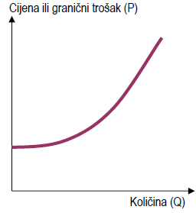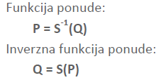

- Što je to 'Pareto optimum'?
- Ekvilibrij ili tržišna ravnoteža. Točka u kojoj se sijeku krivulja ponude i potražnje
- Prodavači nemaju poticaja da prodaju manje, kupci nemaju poticaja da kupuju za više
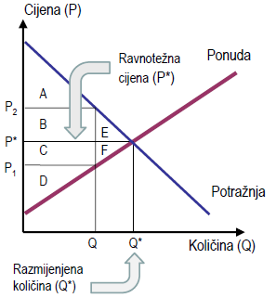

- Na koji se način određuje tržišna ravnoteža na centraliziranom aukcijskom tržištu?
- Proizvođači daju svoju ponudu: količinu i cijenu, a potrošači svoje. Ponude se slažu da bi se konstruirala krivulja ponude/potražnje
- Sjecište određuje točku tržišne ravnoteže (ekvilibrij): ravnotežna cijena (MCP), razmijenjena količina
- Sve se prodaje po ravnotežnoj cijeni. Cijenu određuje zadnja prodana jedinica

- Koliki je profit 'graničnog' proizvođača na centraliziranom aukcijskom tržištu? Koji proizvođači ostvaruju dobitak - prikažite grafički i objasnite.
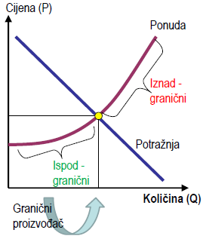
- Granični proizvođač: prodaje tu zadnju jedinicu, dobiva točno cijenu koju je ponudio.
- Ispod-granični proizvođač: dobiva cijenu višu od ponuđene, ostvaruje ekonomski profit,
- Iznad-granični proizvođač: ništa ne prodaje

- Koje su odlike 'učinkovitog tržišta'? Navedite nekoliko primjera učinkovitog i neučinkovitog tržišta.
- Svi kupci i prodavači imaju pristup informacijama o cijenama, ponudi i potražnji
- Čimbenici učinkovitog tržišta: broj sudionika, standardizirana definicija proizvoda, dobri mehanizmi razmjene informacija
-primjeri: Učinkovita tržišta: tržnica
Neučinkovita tržišta: rabljeni automobili

- Određuju li cijenu proizvoda fiksni ili varijabilni troškovi proizvodnje? Što je profit proizvođača (prikažite i grafički) i što se njime nadoknađuje?
- Troškovi uključuju samo varijabilni troškovi proizvodnje.
- Ekonomski profit pokriva fiksne troškove i zaradu dioničara
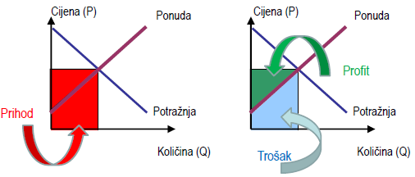

- Čime je određeno društveno blagostanje? Na koje se načine ono može smanjiti - primjeri.
- Društveno blagostanje(social surplus) je određeno zbrojem potrošačeva viška i proizvođačeva profita
- Umjetno postavljena visoka cijena znači: veći proizvođačev profit, manji potrošačev višak, manje društveno blagostanje
- Umjetno postavljena niska cijena znači: manji proizvođačev profit, veći potrošačev višak i manje društveno blagostanje
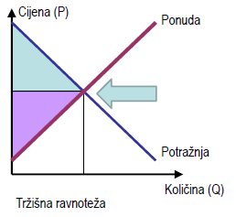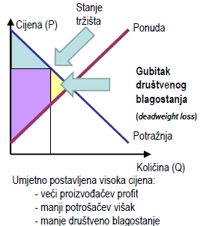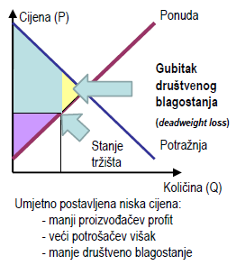
- Promatrano iz neke zamišljene točke tržišne ravnoteže, opišite što se događa povećanjem, a što smanjenjem potražnje s obzirom na potražnju u točki ravnoteže.
- Tržišna cijena varira s ponudom i potražnjom: ako se potražnja povećava: cijena se povećava preko korisnosti za neke potrošače, potražnja se smanjuje, uspostavlja se nova točka tržišne ravnoteže (ekvilibrij); ako se potražnja smanjuje: cijena se smanjuje, neki proizvođači napuštaju tržište, uspostavlja se nova točka ravnoteže tržišta.
- Nikad nestašica
- Cijena je granični – prihod proizvođača, trošak proizvođača, trošak potrošača, korisnost potrošaču

- Koje je rješenje ekonomičnije: Tarifa ili tržište? Objasnite.
- Tržište ima prednost u odnosu na tarifu jer je tarifa fiksna cijena nekog proizvoda
- Pretp.: tarifa = prosječna tržišna cijena
- Razdoblje visoke potražnje: tarifa < nego granična korist i granični trošak; Potrošač nastavlja kupovati proizvod radije nego li da prijeđe na korištenje drugog proizvoda
- Razdoblje niske potražnje: tarifa > nego granična korist i granični trošak; Potrošač ne prelazi s drugih proizvoda

- Definirajte pojam 'rizik'. Koji su izvori rizika?
- Rizik = vjerojatnost * posljedice
- nesigurnost (budućnost – rizik od gubitka prihoda),
- izvori rizika: tehnički rizik – nemogućnost proizvodnje ili isporuke zbog tehničkih problema (ispad elektrane, zagušenje u prijenosnoj mreži), vanjski (eksterni) rizik – nemogućnost proizvodnje ili isporuke zbog kataklizmičkog događaja (vremenske prilike, potres), cjenovni rizik – primoranost na kupovinu po cijeni znatno većoj od očekivane, primoranost na prodaju po cijeni znatno manjoj od očekivane

- Može li se svaki rizik potpuno ukloniti na ekonomičan način? Na koje načine možemo upravljati rizikom?
- Preveliki rizik sprečava ekonomsku aktivnost: ne mogu svi preživjeti kratkoročne gubitke, društvo profitira ako više ljudi preuzima rizik (poslovanje ne treba biti ograničeno na velike tvrtke s dubokim džepovima)
- Upravljanje rizicima: smanjiti (smanjiti učestalost ili posljedice tehničkih problema – vlasnici elektrana kada su ispadi rijetki, vlasnici i operateri prijenosnog sustava kada je zagušenje malo; smanjiti posljedice prirodnih katastrofa – projektirati sustav tako da mogu podnijeti rijetke događaje, npr. uragan; izbjegavati nepotrebno velike promjene cijena – donijeti tržišna pravila koja ne stvaraju umjetne peak-ove cijene EE; raditi samo do razumne granice), podijeliti (osiguranje – svi članovi velike grupe plačaju mali iznos kojim se kompenzira šteta malom broju koji su tu štetu pretrpjeli, posljedice katastrofalnih događaja dijele se u velikoj grupi a ne između samo nekoliko oštećenih; granica (margina) sigurnosti rada EESa – ograničava posljedice rijetkih ali nepredvidivih događaja s katastrof. Posljedicama, povećava dnevne troškove EE, operator ne mora platiti kompenzaciju u slučaju raspada sustava i nemogućnosti isporuke EE (blackout)) i realocirati (premjestiti)(moguće samo ako je jedan subjekt više voljan ili sposoban preuzeti rizik – gubitak za taj subjekt nije katastrofalan, može nadoknaditi gubitak dobicima iz nekih drugih aktivnosti; primjenjuje se većinom na rizik cijena)

- Spot tržište - definicija, primjeri, prednosti i mane.
- Tržište trenutačnih isporuka, promptno, tekuće tržište,
- Sporazum o cijeni, količini, lokaciji, bezuvjetna i trenutačna isporuka
- Primjeri: tržnica hranom, osnovna kupovina (shopping), Rotterdamsko spot tržište za naftu, tržište roba: kukuruz, pšenica, kakao, kava…… (formalno i neformalno)
- Prednosti: jednostavno, fleksibilno, trenutno
- Mane: cijene mogu znatno varirati ovisno o okolnostima na tržištu (mraz u Brazilu utječe na cijenu zrna kave, politička situacija na Bliskom istoku utječe na cijenu nafte)

- Koji su rizici prisutni na spot tržištu?
- Problem sa znatnom varijacijom cijena : mali proizvođači će možda morati prodavati po niskoj cijeni, mali kupci će možda morati kupovati po visokoj cijeni - rizik cijena
- Moguć nedostatak dubine tržišta (likvidnost): nedovoljno prodavatelja (tržište je plitko - short), nedovoljno kupaca (tržište je duboko - long)
- Kupovanje ili prodavanje vel. količina kada je tržište kratko ili dugo može utjecati na cijenu
- Pouzdavanje u spot tržište za kupovinu i prodaju velikih količina je loša ideja

- Na koji način se može diversificirati rizik? Tko bolje diversificira rizik - trgovci ili fizički sudionici?
- Diverzifikacija je poslovanje s više od jednim proizvodom. Rizik se uprosjećuje zbog različitih proizvoda
- Fizički sudionici: proizvode, konzumiraju ili skladište robu; suočavaju se s nediverzificiranim rizikom jer posluju samo s jednom vrstom robe
- Trgovci (speculators): ne mogu primiti fizičku isporuku robe; diversificiraju svoj rizik jer posluju s brojnim vrstama roba; specijalizirani su za upravljanje rizikom

- Kako se forward (unaprijednim) ugovorima smanjuje rizik? Primjer.
- Sporazumijeva se unaprijed o cijeni koja je prihvatljiva za obje strane. Njima se ugovara količina i kvaliteta, cijena te datum isporuke. Plaća se u trenutku isporuke. Isporuka je bezuvjetna i obvezna
- Kupac i prodavatelj dijele rizik da će cijena odstupati od njihovih očekivanja. Razlika između ugovorne cijene i cijene na spotu u trenutku isporuke predstavlja profit za jednu a gubitak za drugu stranu. No u međuvremenu su bili u mogućnosti nastaviti svoje poslovanje: kupiti nove strojeve, prodavati brašno pekarima..
- Jednaka stajališta prema riziku kad obje strane predviđaju istu cijenu kao na spotu u vrijeme isporuke – forw. cijena=očekivanoj na spotu. (premija = očekivana spot - forward)
- Ako je kupac skloniji riziku (može ugovoriti forward nižu od očekivane cijene na spotu, prodavatelj pristaje na to jer to umanjuje njegov rizik – spreman je platiti premiju da smanji rizik), ako je prodavatelj skloniji riziku od kupca (prodavatelj može ugovoriti forward cijenu višu od očekivane na spotu, kupac pristaje jer je tako smanjen njegov rizik – spreman je platiti premiju da smanji rizik), bolju cijenu postiže ona strana koja je sklonija riziku
- Određivanje cijena: obje strane gledaju svoje alternative (spot cijenu) i prognoziraju kakva će biti
-npr. ugovor 1. lipnja, 1t pšenice po 100€ na 1. Rujan. Trenutak realizacije ugovora 1. Rujna, prodavatelj isporučuje 1t pšenice, kupac plaća 100€…. Cijena na spot tržištu = 90€, profit prodavatelja je 10€

- Čemu služe futures ugovori (ročnice)? Zašto su korisne špekulatorima?
- Financijske ročnice (eng. financial futures) su ročnice odnosno financijski ročni ugovori (eng. financial futures contracts) čija je vezana imovina neki financijski instrument.
- Omogućuju drugima sudjelovanje na tržištu i podjelu rizika
- Standardizirani ugovori, potrebni da se smanje troškovi trgovanja
- = oblik kupoprodajnih ugovora, isporukom terminski pozicioniranih na buduće vrijeme. Cijena i uvjeti se unaprijed definiraju, a isporuka je odgođena. Futures ugovori su nastali na području tržišta poljoprivrednih proizvoda (zbog sezonskog karaktera proizvodnje), zatim na tržištu metala, a danas su se znatno proširili na tržištu kapitala i vrijednosnih papira. Na burzama se često sklapaju futures ugovori, odnosno ugovaraju terminski poslovi.
- Možemo ih podijeliti na realne i špekulativne poslove. Realni su oni kad se roba s kasnijom isporukom kupi radi njezine stvarne upotrebe, a špekulativni oni kad se roba kupuje s ciljem da se dalje preprodaje kako bi se na tom poslu zaradilo.

- Koja je osnovna razlika opcija i ostalih načina trgovanja? Vrste opcija. Što sve čini određuje cijenu opcije?
- Spot, forward i future ugovori: bezuvjetna, obvezna isporuka.
- Opcije (options): uvjetna isporuka (predstavlja pravo, ali ne i obvezu kupca). call opcija: pravo na kupovinu po određenoj cijeni u određenom trenutku. put opcija: pravo na prodaju po određenoj cijeni u određenom trenutku. {Pravo određenih osoba da svojom jednostavnom izjavom upućenom drugoj određenoj osobi izazove perfekciju predviđenog ugovora, odnosno već postojećem ugovoru promijeni sadržaj.}
- Dva elementa cijene: izvršna ili isklična cijena (strike price) = cijena plaćena kada se opcija izvršava; premija (primium, option fee) ili naknada na opciju = cijena plaćena za samu opciju (najčešće na dan sklapanja ugovora)

- Što su to burze, a što financijski ugovori?
- Financijski ugovori: ugovori bez ikakve fizičke isporuke
- Burze: mjesta gdje se trguje. Mogu biti elektroničke. Trgovanje: spot, forwards, futures, opcije. Sudionici moraju imati kreditna jamstva. Potrebna su pravila i mehanizmi kontrole

- Kako dijelimo troškove u kratkom roku? Koji je uvjet maksimalnog profita u uvjetima potpuno kompetitivnog tržišta?
- U kratkom roku troškovi su: varijabilni (rad, sirovine, gorivo, transport), fiksni (oprema, zemljište, režijski trošak - overhheads), kvazi-fiksni (puštanje elektrane u pogon)
- Max profit je kada je tržišna cijena jednaka marginalnom trošku (samo ako cijena p ne ovisi o y i uz uvjet savršene konkurencije)

- U uvjetima potpuno kompetitivnog tržišta, grafički definirajte točku pokrića i točku prestanka proizvodnje.
- Na konkurentnim tržištima definirana je krivulja ponude poduzeća, koja je jednaka krivulji graničnog troška desno od točke prestanka proizvodnje
- Točka pokrića je minimalan opseg proizvodnje kod kojega poduzeće na savršeno konkurentnom tržištu uspijeva nadoknaditi sve troškove, te zaraditi profit
- Na savršeno konkurentnom tržištu poduzeće radi u točki pokrića
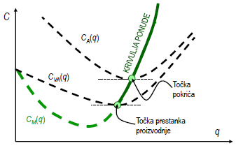
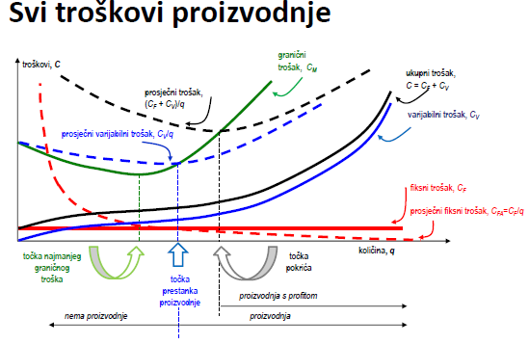

- Što je oportunitetni trošak, a što savršena (potpuna) konkurencija?
- Oportunitetni trošak je neiskorištavanje prilike za prodaju proizvoda po višoj cijeni. Uključuje „normalni profit“. Prodaja „uz trošak“ ne znači prodaju bez profita. Oportunitetni troškovi predstavljaju fiktivni dobitak, odnosno gubitak, koji nastaje ulaganjem sredstava upravo u jedan određeni a ne neki drugi projekt. Ako se 100 jedinica uloži u projekt A, dobiva se dobit od 10 jedinica, a isti iznos sredstava uložen u projekt B ostvaruje dobit od 15 jedinica. Razlika od 5 jedinica je oportunitetni trošak ili korist, ovisno o tome u koji su projekt sredstva uložena.
- Savršena konkurencija: Količine kojima raspolaže svaki sudionik na tržištu su male u usporedbi s ukupnim količinama na tržištu. Ni jedan sudionik na tržištu ne može utjecati na tržišnu cijenu svojim postupcima. Svi tržišni sudionici djeluju kao “price takers” (sudionici koji svoju cijenu prilagođavaju tržišnoj)
- Nesavršena: Jedan ili više sudionika na tržištu može svojim aktivnostima utjecati na cijenu. Strateški igrači: sudionici s velikim tržišnim udjelom, mogu utjecati na tržišnu cijenu. Konkurenti (manje tvrtke koje predstavljaju konkurenciju dominantnoj tvrtci, strateškom igraču, na tržištu ): sudionici s malim tržišnim udjelom, uzimaju tržišnu cijenu. Cournotov i Bertrandov model konkurencije

- Razlika savršene konkurencije i oligopola. Primjeri oligopola.
- Konkurentno tržište: Pojedinačna poduzeća proizvode mnogo manje od tržišnih potreba. Svaki učesnik je premali da bi utjecao na tržište. Svi prihvaćaju tržišnu cijenu (price-takers). Potražnja je vrlo elastična (u idealnom slučaju, savršeno elastična). Konkurentna tržišta su razmjerno rijetka (npr. sitni građevinski radovi, žito, kruh, malo ugostiteljstvo, tekstil, pisaći pribor, papir, ... )
- Oligopol: struktura tržišta određene gospodarske grane za kojom su sva poduzeće svjesna uzajamne zavisnosti proizvodnje, prodaje, promocije i investicija. Zbog toga će pokušaj manipulacije bilo kojom varijablom od strane bilo kojeg poduzeća vrlo vjerojatno izazvati reakciju konkurentskog poduzeća. Ova obilježja obično se pripisuju tržištima na kojima broj poduzeća koja prodaju svoje proizvode možemo definirati kao “nekoliko”. U ekonomskoj teoriji postoji nekoliko modela oligopola: od onih u kojima oligopolist djeluje neovisno i zasniva svoje odluke na temelju nekih pretpostavki u pogledu reakcija konkurencije, pa do modela u kojima je suparništvo među poduzećima prebrođeno različitim oblicima suradnje i/ili tajnih, odnosno, za razvoj konkurencije na tržištu, štetnih sporazuma. …………..Na tržištu ima mjesta za mali broj učesnika. 2 učesnika – duopol; > 2 učesnika – oligopol. Oligopol je prevladavajuća tržišna struktura današnje ekonomije. Primjeri oligopola: telekomunikacije, bankarstvo, osiguranje, kozmetika, aeroindustrija, avio prijevoz, software, pelene,... itd... Određivanje krivulje ponude u oligopolu nije jednostavno. Oligopolisti znaju ulaziti u formalne i neformalne dogovore oko podjele tržišta, održavanja razine cijena, i sl. (često protuzakonito). Kompanije u oligopolu ulaze u kompleksne strateške interakcije. U novije doba monopoli se pretvaraju u oligopole liberalizacijom tržišta.: “Prednost prvog ponuđača” (First mover adventage) – kompanija koja prva uđe u novo područje sama odabire svoju strategiju ulaza i prikuplja inicijalnu bazu korisnika (prvi korisnici su obično i najbolji, korisnici koji najviše troše) . Npr. prvi mobilni operator uvijek prikupi najviše poslovnih i bolje stojećih privatnih postpaid korisnika. Drugi operator u pravilu većinom prikuplja prepaid korisnike, koji manje troše. Treći operator je redovito orijentiran na low-end korisnike. Ulaskom trećega, prvi operator gubi manje od drugoga, jer ima bolju korisničku bazu
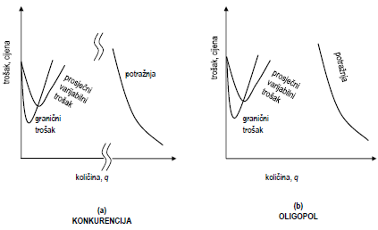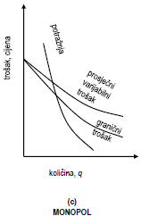
- Razlika savršene konkurencije i monopola. Primjeri monopola.
- Monopol: Tehnologija je takva, da jedno poduzeće može zadovoljiti cjelokupnu potražnju, radeći u području padajućih graničnih troškova => Ekonomija veličine (proizvodnja ispod razine kapaciteta; troškovi padaju s volumenom proizvodnje pri razinama koje odgovaraju tržišnoj potražnji). Mrežne industrije …. prijenos i distribucija električne energije i plina, lokalna telefonska mreža, vodovod, autoceste, željeznica, ...... Prirodni monopol …. industrija u kojoj je monopol ekonomski najefikasnija tržišna struktura. Zloporaba monopolnog položaja nije dopuštena …. državna regulacija industrije.
- znači isključivo pravo, potpuno prisvajanje. Situacija gdje jedno poduzeće ili grupa njih ima moć nad tržištem. Ta se moć ostvaruje ako su na tržištu uvjeti koji to omogućavaju: jedan prodavač, mnogo kupaca koji međusobno konkuriraju, nepostojanje konkurencije domaćih ili inozemnih proizvođača ili konkurencije izazvane substitutima proizvoda, nepostojanje bojazni od intervencije države (u pogledu poreza), neelastična potražnja, zasnovana na nezamjenjivosti proizvoda koji proizvodi monopolist, uz dodatno nepostojanje substituta ili alternative, upućenost monopolista u marginalne troškove i marginalni prihod, na temelju čega može postizati maksimalan profit.
- Pr: Neka firma prodaje 1.000 cvrčaka po cijeni od 90 €/cvrčku i tako uprihodi 90.000 €. Ako firma odluči smanjiti prodaju na 900 cvrčaka i ako cijena poraste firma ima tržišnu snagu. Ako je cijena porasla na 100 €/cvrčku firma je uprihodila isti iznos ali uz veći profit (manji trošak proizvodnje). Da ne smanji proizvodnju može prodati 900 po 90, a 100 po višoj cijeni ako mu to povećava profit.

- Cournot-ov model natjecanja.
- Konkurencija po količini (tvrtke odabiru količinu proizvoda, koju nude na tržištu)
- Ni jedna tvrtka nema poticaj da odstupi od tržišne ravnoteže (ekvilibrij)
- Maksimalna profit se ostvaruje kada se radi s graničnim troškom manjim od tržišne cijene. Mogućnost upravljanja cijenom je funkcija: udjela u tržištu si = yi/Y i elastičnosti potražnje ε(Y).
- si = 1 znači monopol, si = 0 neznatan udio igrača 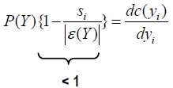

- Bertrand-ov model natjecanja.
- Konkurencija po cijeni (tvrtke odabiru cijenu, a ne količinu (Cournot)). Tvrtka koja postavi najnižu cijenu dobiva cijelo tržište. Nijedna tvrtka neće nuditi ispod svog graničnog troška, jer bi prodavala uz gubitak. U točki tržišne ravnoteže (ekvilibrij) obje tvrtke prodaju po istoj cijeni, a ta je cijena granični trošak. Ekvivalentno ekvilibriju u uvjetima potpune konkurencije
- Bertrandov model opisuje stratešku igru dvaju (ili više) poduzeća, u kojoj se ona bore za tržišnu prevlast provodeći “rat” cijenama. Svi učesnici igre nude homogene (identične) proizvode. Model podrazumijeva da su kupci savršeno dobro informirani, pa kupuju isključivo od proizvođača koji nudi nižu cijenu. Stoga onaj tko ponudi jeftinije osvaja čitavo tržište.
- Pretpostavka: oba poduzeća imaju jednake granične troškove (tj. jednako su učinkovita). Reakcijske krivulje su lomljene jer poduzeće ne može prodavati za cijenu nižu od graničnog troška. U Nashovoj ravnoteži oba poduzeća određuju cijene točno na razini graničnog troška, i dijele tržišnu količinu prodaje po pola. To se naziva Bertrandovim Paradoksom. Pojava samo jednog konkurenta dovodi do stanja kao u savršenoj konkurenciji.-- Nerealno.
- Pretpostavka: Poduzeće 2. ima veće granične troškove. Poduzeće 1. može odrediti takvu cijenu, da ona bude tek malo ispod razine graničnog troška poduzeća 2. Poduzeće 2. u tom slučaju nema mogućnost strateškog odgovora, ulazi u gubitak i propada (napušta tržište). Dakle, u Bertrandovom tipu konkurencije na kraju može preživjeti samo jedno, i to najučinkovitije, poduzeće. -- Nerealno.

- Objasnite zbog kojih je razloga potrebno 'Upravljano' spot tržište električne energije.
- Održava ravnotežu potrošnje i proizvodnje. Njime upravlja OS – održava sigurnost sustava
- Mora se temeljiti na razumnoj ekonomskoj osnovi: koristiti kompetitivne ponude za prilagodbu proizvodnje; u idealnom slučaju treba prihvaćati i ponude od strane potrošnje; određivanje spot cijena na temelju troškova
- Nije istinsko tržište jer se cijena ne određuje interakcijom kupaca i prodavača (OS jedini kupac)
- Neophodno za tretiranje EE kao proizvoda
- Poznato kao: tržište rezervama, mehanizam uravnoteženja

- Princip rada 'Upravljanog' spot tržišta.
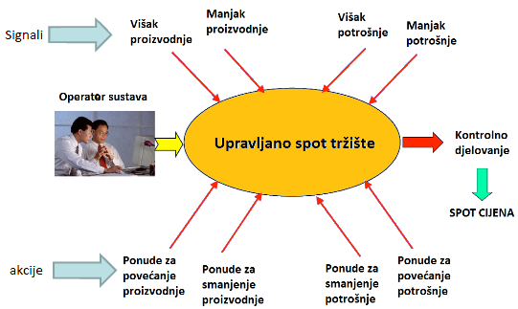

- Što je krivulja trajanja cijene? Koji su osnovni razlozi promjenjivosti spot cijene električne energije.
- Spot cijena je promjenjiva: većina sudionika ipak želi više sigurnosti i jamstva, rizik se smanjuje trgovinom izvan spot tržišta
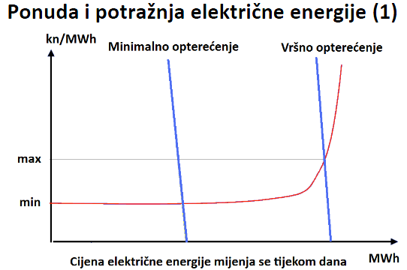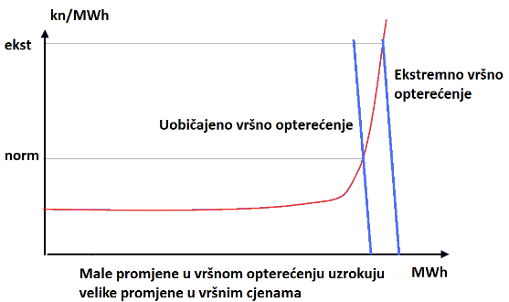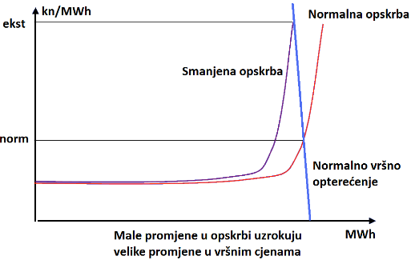
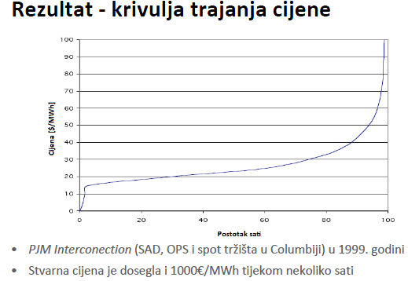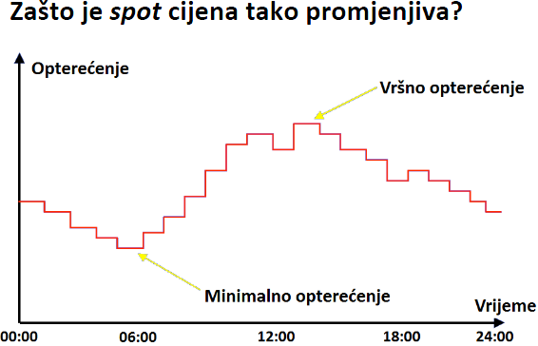

- Princip rada burze temeljene na angažiranju jedinica. Koji su sastavni dijelovi ponude proizvođača?
- (Proizvođači prilažu ponude. Potrošači prilažu potražnju. Operator tržišta (EEX) određuje koje će se ponude i potražnje ostvariti i po kojoj tržišnoj cijeni
- Strana potrošnje je na većini burzi pasivna i stoga se primjenjuje metoda predviđanja potrošnje)
- Nije potrebno promatrati svaki period tržišta zasebno: radna ograničenja proizvodnih jedinica (minimalna vremena pokretanja i zaustavljanja, brzina promjene snage); uštede ostvarene voznim redom elektrana (troškovi pokretanja i rada bez opterećenja); smanjuje rizik za proizvođače (nesigurnosti vezane uz vozni red dovode do porasta cijena)
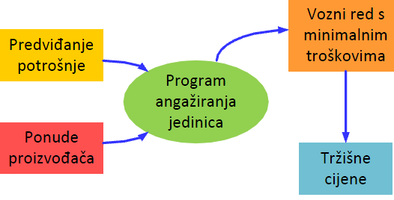

- Što je to granična cijena sustava (SMP)? Tko ju određuje? Prikažite to grafički.
- Graničan jedinica je najskuplja jedinica potrebna za zadovoljenje potrošnje u svakom periodu. Ponuda granične jedinice predstavlja tržišnu cijenu (MCP) u svakom periodu. To je granična cijena sustava (SMP – System Marginal Price). Po toj se cijeni prodaje i kupuje sva EE u tom periodu
- Proizvođačima ne bude isplaćena cijena iz njihovih ponuda jer: jeftiniji proizvođači ne bi željeli ostati bez sigurne zarade; pokušavali bi pogoditi SMP i nuditi cijene bliske njoj; privremene pogreške – mogu ispasti iz voznog reda, povećana nesigurnost – povećanje cijene

- Objasnite bilateralno trgovanje.
- Klasičan način trgovanja. Uključuje samo prodavača i kupca i trgovanje je privatni dogovor te dvije strane. Cijene i količine određuju se njihovim pregovorom. Nitko drugi nije uključen u proces odlučivanja o trgovini
- Ne postoji „službena cijena“ kao na burzi. Ponekad se izvršava preko brokera ili operatora elektroničkih tržišta (OTC – Over the Counter). Ovisno o vremenskom periodu ne koji se odnosi, može poprimiti različite forme

- Vrste bilateralnog trgovanja. Navedite i prednosti vrsta koja navedete.
- Prilagodljivi dugoročni ugovori : fleksibilni uvjeti, dogovara se između dvije strane, traje od nekoliko mjeseci do nekoliko godina. + zajamčena fiksna cijena kroz dugo vremensko razdoblje, - visok trošak ugovaranja, isplativo samo za velike količine EE
- Trgovanje na neslužbenom tržištu (OTC Trading): manje količine EE, isporuka se vrši prema standardiziranim profilima. + mnogo manji transakcijski troškovi, koristi se za učvršćivanje pozicije kako se vrijeme isporuke približava.
- Elektroničko trgovanje: kupci i prodavači unose ponude izravno u računalno tržišno okruženje, svi sudionici mogu vidjeti ponuđene cijene i količine, združivanje ponude i potražnje je automatsko, sudionici ostaju anonimni, organizator tržišta upravlja namirenjima računa (settlement). + vrlo brzo i jeftino, dobar izvor tržišnih informacija

- Usporedite burzu i bilateralno trgovanje.
- Burza: Neuobičajena zbog centraliziranog upravljanja, cijena nije transparentna (ima iznenađenja za obje strane), u “lakomosti” proizvođača (niski SMP) mogu ispasti van ponude i proizvode skuplji, pomaže funkciji sigurnosti, omogućuje centralizirano optimiziranje, “rani radovi”
- Bilateralna trgovina: Ekonomski “čistija”, cijenu određuju obje strane, moguće tvrdo pregovaranje (cjenkanje), proizvođač prihvaća rizik ulaska u vozni red, mora se koordinirati sa funkcijom sigurnosti, više inovacijskih mogućnosti
- Oba oblika mogu biti zajedno prisutna do neke određene mjere

- Što je NETA i kako funkcionira?
- Primjer tržišta EE. New Electricity Trading Arrangements. Tržište u Engleskoj i Welsu od travnja 2001. Maksimalno se oslanja na bilateralnu trgovinu. Zamijenilo je Electricity Pool of England and Wales koje je bilo centralizirano tržište. Prošireno je na Škotsku 1. travnja 2005.
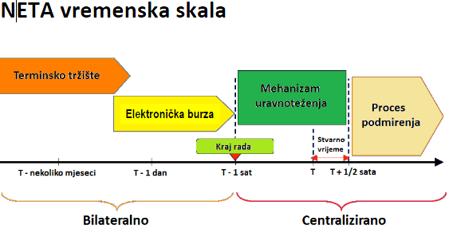

- Koji su razlozi niskoj elastičnosti potražnje za električnom energijom? Na koje se načine može očitovati elastičnost?
- Razlozi: malo učešće u proizvodu, dugo vrijeme bila „infrastruktura“ (nije se kupovala po cost/benefit principu), visoki VOLL (value of lost load) ….okomita krivulja potražnje

- Na koji su način opskrbljivači suočeni s rizikom na tržištu električne energije i kako njime upravljaju?
- Svaki veći kupac može biti za sebe biti opskrbljivač (retail). Opskrba zastupa kupce koji ne žele (nemaju znanja) za nastup na tržištu. Kupuje po varijabilnoj cijeni, a prodaje je po fiksnoj (gube kod viših cijena, zarađuju kod niskih cijena, zarađuje na “umijeću” predviđanja (rizik)). Kupuje i prodaje na spot tržištu razlike između prijavljenog i stvarnog (kupuje kada je njezina stvarna potrošnja veća od prijavljene, prodaje kada je njezina potrošnja manja od prijavljene).
- Tehnike predviđanja smanjuju rizik: povijesna kretanja (“pametno” mjerenje), meteorološki, ekonomski, kulturni i ostali parametri radi “finog podešavanja”, točnije što ima više kupaca (težnja ka monopolu)

- Matematičkim izrazom napišite kada proizvođač u uvjetima idealne konkurencije ostvaruje maksimalnu profit. Objasnite.
- Pogled proizvođača (producer, generator). Idealna konkurencija – osnove dispečiranja
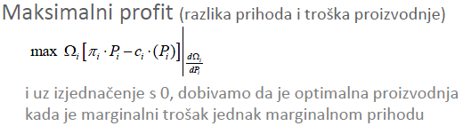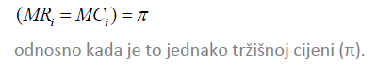

- Prikažite dijagramom uobičajenu krivulju troška koja se sastoji od 4 linearna dijela. Za prikazanu krivulju prikažite grafički i odgovarajući granične troškove.

- Obrazložite matematički kada će proizvođač ugovorenu energiju podmiriti kupovinom na tržištu umjesto vlastitom proizvodnjom.

- Za slučaj Cournot-ovog modela nesavršene konkurencije prikažite kvalitativno grafički: (1) Što se dešava s proizvodnjom promatrane tvrtke s porastom konkurencije; (2) Što se dešava s profitom i (3) Što se dešava s tržišnom cijenom i potražnjom.
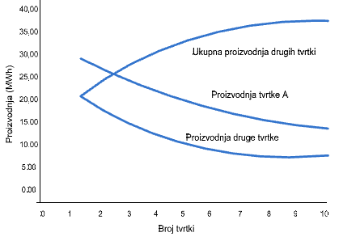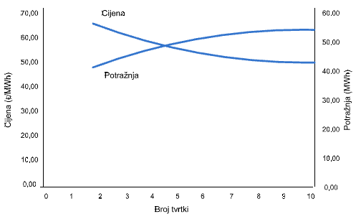
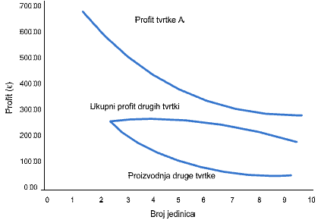

- Koje elektrane imaju male granične troškove proizvodnje? Objasnite energetsku i ekonomsku (ne)učinkovitost crpno akumulacijske HE.
- NE (zanemarivi varijabilni trošak 5 do 15%) mora raditi konst (18 mj) i prodavati po „bilo kojoj“ cijeni
- HE protočna (run of river) radi kada ima vode (tada je bazna)
- HE s akumulacijom – pravi „tržišni“ proizvod (planiranje „vrijednosti vode“ (water value))
- Obnovljivi (VE, SE) najčešće feed in tarifa, jer ovise o energentu i ne mogu se prilagođavati (slično kao i protočne)
- Pumpne HE – vrlo konkurentna – noć/dan (samo dio energije koju uzima može varirati, cca 75%)

- Na koje se načine operator sustava priprema za moguće posljedice negativnih utjecaja na EES (koje mjere koristi)?
- OPS otkupljuje usluge (to radi u interesu potrošača), treba obavljati cost/benefit analizu (uspoređivati stvarnu vrijednost usluga s njihovim troškovima), kupuje samo potrebne količine usluga, u natjecateljskom okruženju ne bi smio favorizirati ni jednu ponudu bez obzira da li ona dolazi od strane proizvodnje ili potrošnje, mora održavati frekvenciju unutar dozvoljenih granica
- Operator sustava prikuplja višak zagušenja, prodaje financijska prava prijenosa (Financial Transmission Rights -FTR) prema korisnicima, prikuplja točno onoliko novaca koliko je potrebno za plaćanje nositelja FTRa, ne može prodati više prava nego što fizički raspolaže – prava se mogu prodavati na aukciji (tko da više) – tako zaštićuje investiciju u mrežu

- Zašto su nužne pomoćne usluge i koji se problemi javljaju prilikom njihova alociranja i osiguravanja?
- U slučaju potrebe pomoćne usluge će isporučiti nešto dodatne energije, naknada za pomoćne usluge temelji se na njihovoj dostupnosti a ne na isporučenoj energiji.
- Definiranje potreba za pomoćnim uslugama: održavanje ravnoteže proizvodnje i potrošnje električne energije, održavanje sigurnosti prijenosnog sustava.
- Osiguravanje: dva pristupa: obaveza sudionika da pružaju usluge, tržište pomoćnim uslugama. Oba dakako imaju prednosti i mane. Na izbor utječe: vrsta usluge, priroda EES‐a, povijest EES‐a

- Zašto je bitno održavati konstantnu frekvenciju sustava? Što uzrokuje pad frekvencije, a što porast?
- Ravnoteža proizvodnje i potrošnje: Ukoliko je proizvodnja jednaka potrošnji frekvencija sustava je konstantna.
- U stvarnosti: prisutne su stalne promjene potrošnje (neugovorene), nesavršeno upravljanje potrošnjom (ugovorenih), iznenadni ispadi proizvodnih jedinica ili dijelova prijenosnog sustava.
- Ponovimo: porast potrošnje ili pad proizvodnje uzrokuje pad frekvencije, porast proizvodnje ili pad potrošnje uzrokuje rast frekvencije.
- Proizvodne jedinice mogu normalno raditi u uskom frekvencijskom rasponu: sustav zaštite isključuje proizvodnu jedinicu u slučaju previsoke ili preniske frekvencije (radi samo zaštite), tako se još više može povećati neravnoteža potrošnje i proizvodnje.
- Operator sustava mora održavati frekvenciju unutar dozvoljenih granica.
- Brzina promjene frekvencije obrnuto je proporcionalna ukupnoj inerciji proizvodnih jedinica i rotirajuće potrošnje (mD2). Promjene frekvencije mnogo su manje u velikim međusobno povezanim sustavima nego u malim otočnim sustavima. Lokalna neravnoteža u povezanom sustavu uzrokuje promjene u poveznim vodovima
- Neželjeni tokovi mogu preopteretiti povezne vodove. Sustav zaštite tada isključuje te vodove. To može dovesti do još veće neravnoteže proizvodnje i potrošnje. Svaki pojedini sustav mora ostati u ravnoteži
- Male promjene frekvencije i neželjeni tokovi nisu trenutna prijetnja, ali čine sustav ranjivim. Stoga moraju biti brzo ispravljene kako bi sustav mogao podnijeti buduće probleme

- Čemu služe i tko osigurava usluge regulacije?
- Projektirane za upravljanje: naglim promjenama potrošnje; malim, neželjenim promjenama u proizvodnji
- Projektirane za održavanje: frekvencije što bliže nazivnoj, razmjene na željenim razinama
- Osigurane od strane proizvodnih jedinica koje: mogu brzo prilagoditi proizvodnju, su priključene na mrežu, su opremljene regulatorom

- Čemu služe i tko osigurava usluge praćenja potrošnje?
- Služe za praćenje promjena potrošnje unutar tržišnog perioda
- Za održavanje: frekvencije što bliže nazivnoj, razmjene na željenim razinama
- Osigurana od strane proizvodnih jedinica koje mogu reagirati dovoljno brzo

- Čemu služe i tko osigurava usluge rezerve?
- Služe za upravljanje velikim i nepredvidivim smanjenjima proizvodnje uslijed ispada proizvodne jedinice ili poveznog voda
- Dva glavna tipa: rotirajuća rezerva (aktivira se trenutno, cjelokupni raspoloživi kapacitet brzo je dostupan), dopunska rezerva (aktivira se nešto sporije, zamjenjuje rotirajuću rezervu)
- Točna definicija i parametri ovisi o tržištu

- Koje su bitne razlike usluga za regulaciju i praćenje potrošnje s jedne i usluga rezerve s druge strane?
- Usluge regulacije i praćenja potrošnje: gotovo neprekidno u upotrebi, relativno malih iznosa, dosta predvidive, preventivne sigurnosne mjere
- Usluge rezerve: potreba za njima nije predvidiva, korektivne sigurnosne mjere, pružanje usluge rezerve je jedan oblik preventivne sigurnosne mjere

- Koji su glavni izvori jalove snage poznajete? Čemu oni služe?
- Korištenjem izvora jalove snage povećava se iznos radne energije koja se može prenositi kroz mrežu. Neki od tih izvora su pod kontrolom operatora sustava: kondenzatori i prigušnice; statički VAr kompenzatori; otcjepina regulacijskim transformatorima. Najučinkovitiji izvori jalove snage na VN su generatori (na NN su to kondenzatorske baterije). Potrebno je definirati usluge upravljanja napona kako bi se mogli odrediti uvjeti pod kojima operator sustava može koristiti ove izvore
- Potrebno je uzeti u obzir normalne i ekstremne uvjete rada.
- Normalni uvjeti: 0.95 p.u. ≤V ≤1.05 p.u.; Ekstremni uvjeti: osigurati dovoljno jalovine da bi se spriječio naponski slom uslijed kvara
- Zahtjevi za ekstremne uvjete su kudikamo stroži od zahtjeva za normalne uvjete. Raspoloživa jalova potpora je važnija od upravljanja napona

- Tko određuje potrebnu količinu pomoćnih usluga? Na koje se načine one mogu osiguravati?
- Operator sustava otkupljuje usluge: to radi u interesu potrošača. Usluge se koriste uglavnom kod poremećaja: njihova dostupnost je važnija od njihovog korištenja.
- Manjak usluga: nije moguće garantirati sigurnost sustava, nije moguće održavati kvalitetu opskrbe.
- Višak usluga: olakšava rad operatora, troškovi se prenose na korisnike sustava
- Operator sustava treba obavljati cost/benefitanalizu (uspoređivati stvarnu vrijednost usluga s njihovim troškovima). Vrijednost usluga: unaprjeđenje sigurnosti sustava i kvalitete opskrbe. Složen optimizacijski problem. Potrebno je stvoriti inicijativu operatoru da osigura dovoljnu količinu pomoćnih usluga uz minimalan trošak
- Osiguravanje: dva pristupa: obaveza sudionika da pružaju usluge, tržište pomoćnim uslugama.
- Oba dakako imaju prednosti i mane. Na izbor utječe: vrsta usluge, priroda EES‐a, povijest EES‐a

- Što podrazumijeva obveza sudionika za pružanje pomoćnih usluga i koje su prednosti i ovog načina osiguravanja pomoćnih usluga?
- kako bi stekli uvjete za priključenje na mrežu, proizvođači moraju ispunjavati, određene, unaprijed definirane uvjete
- Primjeri: proizvodne jedinice moraju biti opremljene regulatorom u rasponu 4% (sve proizvodne jedinice doprinose kontroli frekvencije), proizvodne jedinice moraju biti sposobne raditi u području od 0.85 ind do 0.9 kap (sve proizvodne jedinice doprinose kontroli napona i podršci jalovinom)
- Prednosti: minimalno odstupanje od ustaljene prakse, jednostavnost, uglavnom osigurava sigurnost sustava i kvalitetu opskrbe

- Koje su mane obveznog sudjelovanja sudionika u pružanju pomoćnih usluga?
- Nije nužno dobra ekonomska politika: može doći do pretjeranog i nepotrebnog investiranja u suvišne kapacitete (sve proizvodne jedinice ne moraju nužno pomagati kontroli frekvencije, sve proizvodne jedinice ne moraju biti opremljene stabilizatorima),
- Obeshrabruje tehnološke inovacije u pogledu razvoja najboljeg načina osiguravanja pomoćnih usluga.
- Proizvođači moraju pružati uslugu koja uzrokuje troškove bez ikakve naknade (primjer: proizvodnja jalove energije uzrokuje gubitke i smanjuje kapacitet za radnu energiju).
- (Ne)jednaki uvjeti za sve (kako upravljati s proizvodnim jedinicama koje ne mogu pružati neke od usluga? primjer: nuklearne elektrane ne mogu pomagati u kontroli frekvencije.).
- Ekonomska (ne)učinkovitost: (nije mudro siliti visoku učinkovite proizvodne jedinice na rad na djelomičnom opterećenju kako bi mogle pružati usluge rezerve, kao učinkovitije rješenje nameće se donošenje centralne odluke o potrebnoj količini rezerve i aktiviranje dodatnih jedinica za te potrebe).
- Obvezno pružanje usluge nije moguće ostvariti za sve usluge

- Prednosti i mane tržišta pomoćnim uslugama kao načina osiguravanja pomoćnih usluga.
- Prednosti: Ekonomski učinkovitije od obveznog sudjelovanja, Operator sustava kupuje samo potrebne količine usluga, Sudjeluju samo oni sudionici koji tu vide svoj profit, pomaže u otkrivanju stvarne cijene usluga, otvara prilike za inovativna rješenja
- Mane: Složenije, Vjerojatno nije primjenjivo za sve vrste usluga, Pogodno za zloupotrebu tržišne moći (primjer: potpora jalovom snagom u udaljenim dijelovima mreže, tržište jalovom snagom treba biti pažljivo definirano)

- Na koje se načine potrošači mogu aktivno uključiti u osiguravanje pomoćnih usluga i zašto je to poželjno?
- Stvaranje tržišta pomoćnim uslugama otvara priliku i potrošačima za pružanjem tih usluga. Nažalost, pomoćne usluge se oslanjaju uglavnom na tradicionalne metode. U istinski natjecateljskom okruženju, operator sustava ne bi smio favorizirati ni jednu ponudu, bez obzira dolazi li ona od strane proizvodnje ili potrošnje
- Prednosti aktivnog sudjelovanja potrošača: Veći broj sudionika potiče natjecanje i snižava cijenu, Bolje iskorištavanje resursa (primjer: osiguravanje rezerve prekidanjem opskrbe umjesto djelomičnim opterećivanjem termoelektrana, dolazi do izražaja posebno u slučajevima visoke penetracije obnovljivih izvora energije), Potrošači mogu predstavljati pouzdaniji izvor usluga (veći broj manjih pružatelja usluge)
- Mogućnosti za sudjelovanje potrošača: različiti oblici rezerve (dozvoljavanje prekida opskrbe), Regulacija frekvencija (pumpe s promjenjivom brzinom)

- Objasnite na primjeru usluge rezerve zašto podjela troškova za pomoćne usluge na temelju potrošene energije nije ekonomski učinkovita i pravedna.

- neki sudionici povećavaju potrebu za pomoćnim uslugama mnogo više no ostali. Oni dakle trebaju i platiti veći dio ukupne cijene i na taj način se potiče promjena njihovog ponašanja
- primjer: raspodjela troškova za rezervu
- Rezerva sprječava raspad sustava u trenucima kada postoji velika neravnoteža između potrošnje i proizvodnje. Velike neravnoteže uglavnom nastaju nakon ispada neke proizvodne jedinice. Vlasnici velikih proizvodnih jedinica koje često ispadaju iz pogona trebaju platiti veći udio ukupnog troška rezerve. Tako ih se potiče na poboljšanje pouzdanosti opreme. Dugoročni efekti: smanjenje potreba za rezervama, smanjenje ukupnih troškova za rezervu
- svi sudionici ne doživljavaju sigurnost sustava i kvalitetu opskrbe na jednak način (primjeri: potrošači naspram proizvođača; proizvodnja poluvodičke opreme naspram mehanizacije za navodnjavanje). U idealnom slučaju, onaj tko više cijeni sigurnost treba je to bolje osigurati i za to platiti. Uz trenutnu tehnologiju to nije moguće (operator sustava osigurava neku prosječnu razinu sigurnosti svim sudionicima, trošak za pomoćne usluge se dijeli među svim korisnicima temeljem njihove potrošnje)

- S kojim se ograničenjima susreće proizvođač električne energije pri odlučivanju o sudjelovanju u tržištu pomoćnim uslugama?
- pomoćne usluge proizvođačima predstavljaju još jednu poslovnu priliku.
- Ograničenja: tehničke karakteristike proizvodnih jedinica (maksimalna dozvoljena brzina promjene snage, pogonska karakteristika), oportunitetni trošak (kapacitet koji je predviđen za rezervu ne može se koristiti za prodaju električne energije; potrebno je optimizirati zajedničku proizvodnju električne energije i pružanja usluge rezerve)

- Matematički formulirajte problem istovremene proizvodnje električne energije i pružanja pomoćnih usluga (funkcija cilja, ograničenja Lagrange-ova funkcija...).
- proizvođač pokušava ostvariti što veću profit sudjelovanjem na tržištu električnom energijom i rezervama
- Pretpostavke: razmatra se samo jedna vrsta usluge rezerve; savršeno tržište električne energije i rezervi (proizvođač je price‐takeru oba tržišta; proizvođač može prodati količinu po volji na oba tržišta); razmatra se jedna proizvodna jedinica tijekom jednog sata (ne uzimaju se u obzir troškovi pokretanja kao ni minimalno stanje u mirovanju i radu); nema dodatnog plaćanja za korištenje rezerve
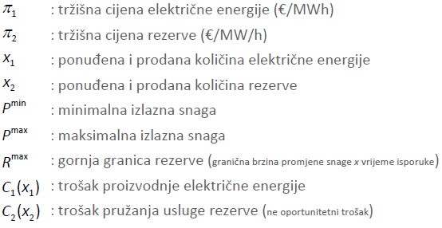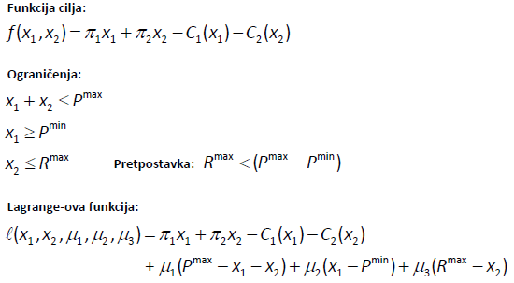

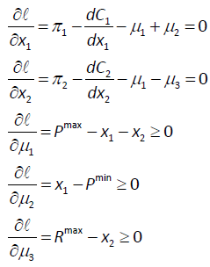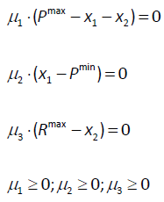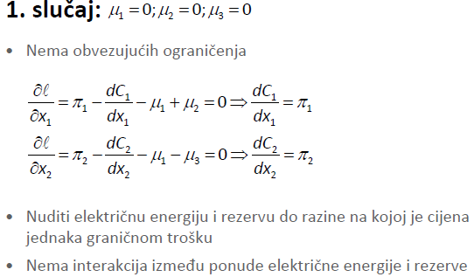
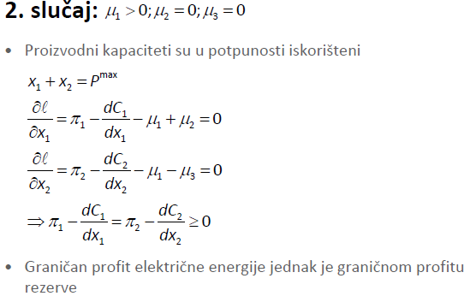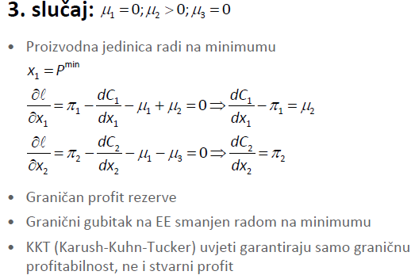
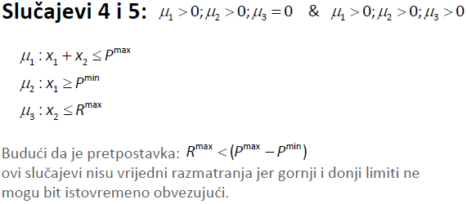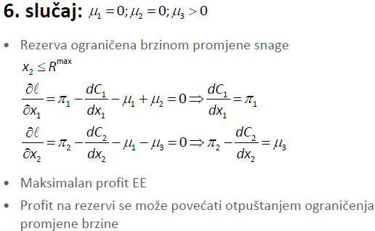
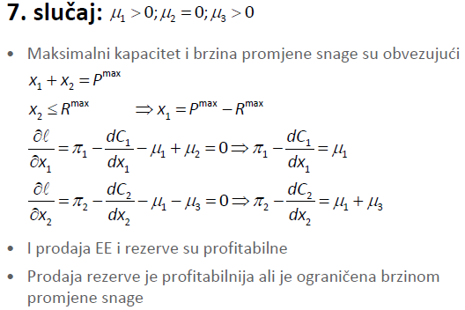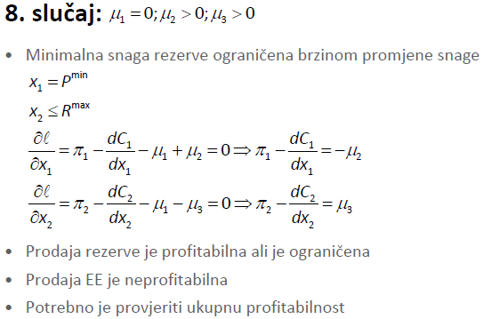

- Na koji način operator sustava može sudjelovati u bilateralnim transakcijama?
- Operator prijenosnog sustava: nije uključen u trgovanje, održava samo ravnotežu proizvodnje i potrošnje i sigurnost sustava (kupuje ili prodaje ograničene količine energije za održavanje frekvencije (proizvodnja = potrošnji), ako sigurnost ne može biti očuvana na drugi način tada može “injektirati” određenu količinu energije u pojedino(a) čvorište(a))

- Kako zagušenja i gubici utječu na cijenu električne energije?
- Na centralnom se tržištu (burzovno) susreću ponuda i potražnja. Nezavisni operator odabire ponudu i potražnju uvažavajući: optimalno temeljem tržišnog ekvilibrija, uzima u obzir dodatno i ograničenje u mreži. Ako nema zagušenja i gubitaka MCP daje jedinstvenu cijenu.
- Problem: zagušenja i gubici - cijena ovisi o lokaciji gdje je priključena proizvodnja i potrošnja.
- Npr: oba tržišta imaju idealno tržište. Nema zagušenja ili gubitaka unutar mreže (jedinstvena cijena unutar pojedinog tržišta, cijena = MCP proizvodnje)
- Zagušenje (ograničeni kapacitet) reducira ukupno blagostanje

- Što su to fizička prava prijenosa?
- Fizička prijenosna prava (PhTR) – daje vlasniku PhTR-a pravo da prenese određenu snagu na određeno mjesto za određeno vrijeme
- Ako je pravo kao i druga prava tada se može primijeniti pravilo “keep them but not use them”. Može stvoriti dodatnu poziciju za prevlast na tržištu (npr. G3 u našem primjeru može spriječiti konkurenciju da nastupa u “njegovom čvorištu” . Može se primijeniti pravilo “use them or lose them”

- Objasnite pojam čvorišne cijene?
- u ovisnosti o ograničenjima, imamo lokalne marginalne cijene ili čvorišne cijene (nodal pricing)
- Čvorišna cijena predstavlja cijenu dodatnog najjeftinijeg MW snage u čvorištu bez ugrožavanja sigurnosnih ograničenja
- Kreće se od sigurnosno ograničenog dispečiranja, a ne od ekonomskog dispečiranja. Čvorišna cijena se odnosi na “zahtjev” povećanja snage u čvorištu
- Čvorišne cijene mogu biti i negativne

- Obrazložite matematički kako nastaje i kako se određuje višak uslijed zagušenja. Tko ga ubire?
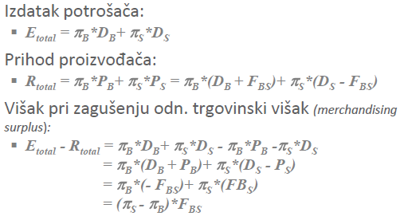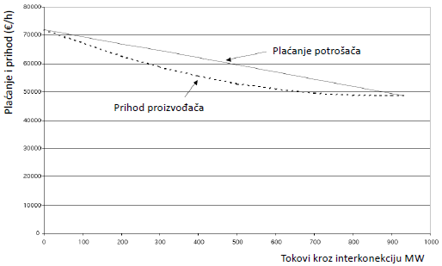
- Pri centralnom trgovanju prihod “zagušenja” ubire Operator tržišta. Zašto ga ne ubire Operator prijenosa? Zato jer bi mu to, u centralnom trgovanju, dalo iskrivljen poticaj (mogao bi izazivati “zagušenja”) . Ne vraća se izravno mrežnim korisnicima jer bi to otupilo ekonomski poticaj koji nastaje “čvorišnim određivanjem cijena”
- (Višak zagušenja prikuplja operator sustava)

- O čemu ovisi broj marginalnih (graničnih) generatora? Kako se određuje cijena u čvorištu bez marginalnog generatora i kakve one mogu biti?
- Sustav bez ograničenja (preopterećenje) ima jedan “marginalni generator”. Ako ima m ograničenja tada ima m+1 “marginalnih generatora”. Cijena u čvorištu u kojem nema “marginalnih generatora” linearna je kombinacija cijena ostalih čvorova.
- Cijene u čvorištima koji nemaju “marginalni generator” mogu biti više ili niže od cijena u ostalim čvorištima. Čvorišne cijene mogu biti i negativne. Predviđanje čvorišnih cijena zahtjeva računanje. Ukoliko se “marginalni generatori” postavljaju strateški njima se može kontrolirati cijene. Mrežna zagušenja omogućuju proizvođačima dodatnu tržišnu snagu

- Matematički pokažite utjecaj gubitaka na cijenu električne energije.
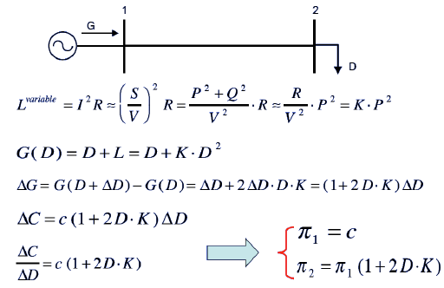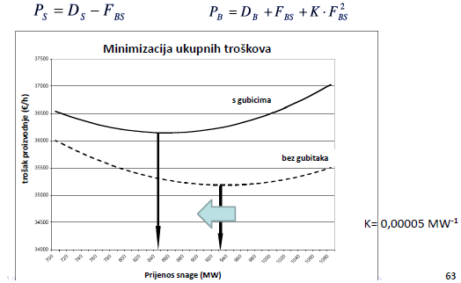

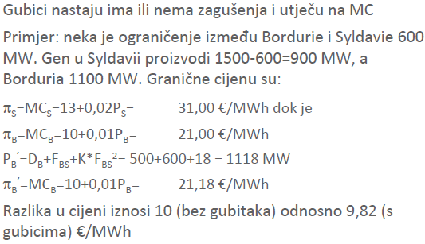

- Razlika između FGR i FTR prava.
- FGR: A flowgate predstavlja vod, set ili kombinaciju vodova i druge opreme koji povezuju dva čvorišta unutar EES preko kojeg se ostvaruju tokovi snaga. Predstavlja granicu između dva dijela prijenosnog sustava unutar kojih može nastupiti zagušenje. Predstavlja „izrez“ jednog sustava u kojem se jednoznačno mogu definirati zagušenja, odn. snaga koja može prolaziti kroz njega. To su jednoznačno definirana „prava za prijenos“ između točke A i B bez obzira koliko je stvarnih vodova unutar područja
- Opažanje: samo zagušenja stvaraju FTR, samo mali br grana stvara zagušenja
- Koncept: kupovati prava samo na onim vodovima koji mogu doći u zagušenje, teorijski je slično point-to-point parovima
- Prednost: trguje se samo s nekoliko prava, proizvodi iste učinke kao i FTR, likvidnije je tržište
- Poteškoće: odrediti grane (vodove) koji mogu stvoriti zagušenje
- FTR – financijska prava prijenosa. OS prodaje FTR prema korisnicima.

- Objasnite što su to ugovori za razliku i gdje se primjenjuju.
- Centralizirano tržište: proizvođač mora prodati po njegovoj čvorišnoj cijeni; potrošač mora kupiti po njegovoj čvorišnoj cijeni.
- Proizvođaču i potrošaču je dozvoljeno pokriti rizik bilateralnim ugovorom - Ugovor za razlike

- Što je tehnologija? Koje su osnovne faze razvoja tehnologije?
- grč. techne – umjetnost, vještina; grč. logos – riječ, pojam, misao, razum
- primjena znanosti za dostizanje komercijalnih ili industrijskih ciljeva
- to je hardware + software + orgawe (organizacija)
- faze u razvoju: uvođenje (introduction and „childhood“), rast (growth and „adolescence“) i zasićenje (saturation and „maturity“)
- snake pit – zablude (u uvođenju), karakterizira vel br prijedloga rješenja i velika nesigurnost ulagača

- Što su investicije i kako ih dijelimo (osvrt na energetiku)? Na koji se način uspoređuju investicijske mogućnosti?
- Investicija je ulaganje novčanih sredstava radi stjecanja ekonomskih koristi (profita)
- Podjela: financijske (ulaganje u financijsku imovinu – dionice, obveznice, fondovi): likvidnost, laka i dentifikacija veličine investicije i prinosa; realne (ulaganje u materijalnu imovinu): težina procjena vrijednosti investicije i prinosa
- Projekti u energetskom sektori (elektrane, vodovi, transf. stanice) te projekti na strani potrošnje energije (energetska učinkovitost) su invest. u realnu imovinu
- Procjena: usporedba različitih investicijskih mogućnosti, koncept vremenske vrijednosti novca, svi novčani tokovi svode se na zajednički trenutak

- Što je inflacija? Što se dešava s vrijednošću novca (kada je korisniji)?
- Inflacija označava opći porast razine cijena (gotovo uvijek pozitivna – cijene rastu)
- Obrana poznatim ekonomskim instrumentima (kontrola porasta); iznimka Japan – deflacija – pad cijene, usporavanje ekonomije, nepoznato područje
- Novac vrijedi više danas nego sutra: ispravnim ulaganjem možemo uvećati današnji kapital, budućnost donosi rizik

- Objasnite ukamaćivanje i diskontiranje.
- Tehnika izračunavanja vremenske vrijednosti novca.
- Ukamaćivanje: svođenje vrijednosti novčanih tokova na trenutak u budućnosti (sadašnjih novčanih iznosa na buduću vrijednost)

- Diskontiranje (aktualiziranje): svođenje budućih novčanih tokova (iznosa) na sadašnju vrijednost

- Koje su osnovne metode financijskog odlučivanja? (obrazložite jednu - po izboru ispitivača)
- Metoda razdoblja povrata, metoda diskontnog razdoblja povrata, metoda čiste sadašnje vrijednosti (NPV), metoda interne stope profitabilnosti (IRR), metoda indeksa profitabilnosti

- Metoda razdoblja povrata...
- Razdoblje povrata t_{p} je vrijeme za koje će se investicija vratiti (omjer investicija/ušteda)
- Kada su novčani tokovi jednaki u svim godinama: period povrata = investicija/godišnji čisti novčani tok; projekti energetske učinkovitosti: godišnji čisti novčani tok = godišnja ušteda
- Jednostavan za upotrebu, ne uzima u obzir vremensku vrijednost novca (jednako tretira novčane tokove nastale u različitim trenucima), ne analizira razdoblje nakon povrata investicije (ograničava se na t < t_{p}), ako projekti imaju jednake periode povrata ne znači da su jednako isplativi, nije mjera profitabilnosti
- Kriterij izbora: min t_{p}, t_{p} < t_{z}

- Metoda diskontiranog razdoblja povrata...
- Uzima u obzir vremensku vrijednost novca, ne razmatra cjelokupni vijek efektuiranja, zanemaruje ukupnu profitabilnost
- Izabire se projekt s najkraćim vremenom povrata investicije
- Kriterij izbora: min t_{p}, t_{p} < t_{z}

- NPV metoda...
- Metoda čiste sadašnje vrijednosti (Net Present Value), temeljni kriterij financijskog odlučivanja
- Svođenje svih novčanih tokova na sadašnju vrijednost
- Uključuje vremensku vrijednost novca, promatra cijeli period efektuiranja a ne samo do trenutka povrata kapitala, realno procjenjuje vrijednost različitih projekata, pozitivna čista sadašnja vrijednost ukazuje na povećanje vrijednosti tvrtke, osjetljiva je na izbor diskontne stope
- NPV>0 – projekt je isplativ
- Kriterij odlučivanja: S₀ >0; max S₀

- IRR metoda...
- Metoda interne stope profitabilnosti (rentabilnosti, povrata) – Internal Rate of Return
- Diskontna stopa uz koju je čista sadašnja vrijednost projekta jednaka nuli. Svodi čiste novčane tokove projekta u cijelom vijeku efektuiranja na vrijednost investicijskog troška. Uz tu stopu ostvaruje se granična (nulta) sadašnja vrijednost projekta
- To je profitabilnost projekta. Uključuje vremensku vrijednost novca, promatra cijeli period efektuiranja, objektivno određuje internu stopu profitailnosti, iterativni proračun
- Kriterij izbora: R ≥ Rz (troška kapitala tvrtke)

- Metoda indeksa profitabilnosti...
- Dodatni kriterij u odlučivanju. Uzima u obzir vremensku vrijednost novca . dopunjuje čistu sadašnju vrijednost: između projekata s jednakim ili sličnim sadašnjim vrijednostima izabire one s manjim investicijskim troškovima – manje kapitalno intenzivne projekte
- Kriterij odabira: P_{I}>1, max P_{I}

- Diskontna stopa (WACC) i izraz za njezino određivanje.
- Metode koje koristi diskontiranje uvelike ovise o odabranoj diskontnoj stopi. Različita je za svaku tvrtku. Određuje se kao trošak kapitala tvrtke (ponderirani prosječni trošak kapitala (WACC weighted average cost of capital) tvrtka očekuje za plaćanje financiranja imovine)
- WACC predstavlja diskontnu stopu u metodi čiste sadašnje vrijednosti
- Tvrtka novac za investicijski projekt osigurava preko: dionisa, duga (obveznice, krediti), vlastitih sredstava (zadržana dobit)…
- Svaka komponenta kapitala ima svoj trošak (E- vlastita sredstva, equity, D- dug, debt, Re- cijena vlastitih sredstava, Rd- cijena duga, Tc- korporacijski porez)

- Što podrazumijeva procjena troškova u životnom ciklusu projekta? Navedite tipične troškove za projekt izgradnje elektrane.
- LCCA (Life cycle cost analysis) je analiza prihoda i rashoda kroz čitav predviđeni životni vijek proizvoda/sustava.
- Značajna je za projekte energetske učinkovitosti. Svodi sve troškove na sadašnju vrijednost
- Troškovi tipično uključuju: početnu investiciju (zemljište, projektiranje, građevinski radovi, oprema), operativne troškove (troškovi energije i vode), troškove održavanja, troškove zamjene opreme (prema očekivanom životnom vijeku opreme), troškovi dekomisije i odlaganja, ostale troškove (razne naknade, porezi …)

- Koja je osnovna razlika u pogledu prema budućim proizvodnim kapacitetima između potrošača i investitora (budućih proizvođača)? Kome su važniji dovoljni kapaciteti'
- U tržišnom okruženju ne postoji obveza prema proizvođačima za izgradnjom dovoljnih kapaciteta za podmirenje vršne potrošnje
- Potrošači imaju mnogo veći interes prema dovoljnim proizvodnim kapacitetima od proizvođača. Potrošači su spremni analizirati da li im se isplati upravljati potrošnjom (DSM – Demand Side Management) ili bi mogli biti spremni platiti dodatan iznos kao garanciju za dovoljan kapacitet.

- Što je MARR i kako ga tvrtke određuju? Kako na osnovi MARR tvrtke odlučuju o prihvatljivosti investicije?
- MARR (Minimal Acceptable Rate of Return) je minimalna prihvatljiva stopa povrata. Ako je <= IRR tada je investicija prihvatljiva, a ako je > IRR investicija nije prihvatljiva.
- Određivanje MARR: visokorizična ulaganja (visoko postavljena MARR), niskorizična ulaganja (nisko postavljena MARR, ali uz pažljivu provjeru rizika povezanih sa svakom investicijom.)
- Ukoliko inkrementalna investicija ima IRR > MARR to se smatra boljom investicijom (makar manja investicija ima veći IRR)

- Kada će vlasnik elektrane donijeti odluku o njezinom gašenju?
- Elektrana se gasi ukoliko više nije sposobna podmirivati operativne troškove (niti u nekom budućem trenutku)
- Pr. Operativni troškovi rastu zbog porasta cijene goriva; korištenje elektrane i/ili cijena el. en. opadaju izgradnjom jeftinih elektrana
- Odluka se temelji na predviđanjima budućnosti prihoda i troškova. Tehničko stanje i životni vijek su irelevantni

- Objasnite efekt cikličke potrošnje. Nacrtajte karakteristične krivulje trajanja cijene i potrošnje.
- Osnove mikroekonomije: ukoliko potrošnja poraste ili potražnja padne (uslijed npr. dekomisije – „umirovljenja“ elektrana) cijena će porasti; kada cijene rastu, investicijski projekti postaju fleksibilniji; grade se nove elektrane
- Poteškoće: potrošnja električne energije je ciklička; električna energija ne može se ekonomično skladištiti; potrebno je predvidjeti faktor korištenja za svaku elektranu
- Vršna potrošnja je mnogo viša od prosječne. Ukupno instalirani kapacitet mora biti značajno veći od prosječne potrošnje. Jeftini proizvođači rade većinu vremena. Skuplji proizvođači rade samo ponekad. Cijene su više u periodima više potražnje. Natjecanje je ograničeno u periodima visoke potražnje jer je većina elektrana na punom kapacitetu.
- Zbog cikličke potrošnje većina jedinica će biti pod-graničnim području u nekim dijelovima godine. Tako će većina jedinica biti u prilici pokrivati svoje fiksne troškove
Krivulja trajanja potrošnje – broj sati/god tijekom kojih potrošnja premašuje određenu razinu, odn vrijeme trajanje određenje potražnje
Krivulja trajanja cijene

- Osnovno o PE fondovima - organizacija, cilj, razvoj...
- Institucija Private Equity‐ja (PE) jedna je od vrlo važnih inovacija u polju modernog financiranja. PE investicije su u posljednjih 5 godina dosegle brojku od blizu 1.000 milijardi dolara. U USA se godišnje putem PE investira oko 100 milijardi dolara. Razumijevanje PE je kao razumijevanje filma Carobnjakiz Oza. Mnogi detalji u takovom financiranju se nerado otkrivaju i tvrtke i poduzetnici drže informacije o tome daleko od outsiderai onih kojih se to ne tiče.
- U onom što zovemo PE, nalaze se nekoliko tipova riskantnog kapitala (risk capital): buyout, venture kapital, ostali tipovi kao: mezanin financiranja, privatne investicije u PE, Fundofthe Fund investicije
- PE fondovi se osnivaju i rukovode od strane PE tvrtke. To su sredstva koja dozvoljavaju investitorima da investiraju svoj kapital, a da to ne spada pod javno ili državno rukovođenje.
- Menadžeri PE fondova obično se nazivaju General Partner(GP), a investitori su poznati pod nazivom Limited Partners(LP). LP su često korporacije, banke, osiguravajuća društva i veoma bogati individualci. Za razliku od običnih i uobičajenih tvrtki, PE fondovi ne traju neodređeno vrijeme već im je vrijeme trajanja unaprijed određeno. Tipično vrijeme trajanja fonda je 8‐12 godina. LP-i sa GP sklapaju ugovor o financiranju i obvezuju se ustupiti kapital GP-u, ali samo na njegov poziv (capital call).

- Razlika između Buyout i Venture fondova.

- Tko su Angel investitori?
- To su u najvećem broju slučaja individualci koji su financijski postali snažni pa investiraju u kompanije koje imaju obećavajuće nove ideje ili stvaraju prototipne produkte koji se mogu razviti ili brže razviti ubrizgavanjem novog kapitala
- Za kompenzaciju takovog riskantnog ulaganja vlasnici, poduzetnici,investitorima prepuštaju veliki dio equityja, odnosno vlasničkog udjela. Investitori koji kao i angel investitori ulažu u kompanije sa svježim idejama, ali gdje je vjerojatnost isplativosti takovog projekta veća, su tzv. seed investors. To se smatra ranom fazom venture kapitala
- U Hrvatskoj postoji jedna Angel investmenttvrtka, CRANE (Croatian Angel Network), osnovana od bivših uspješnih developerakoja investira u projekte visokog rizika

- Što su to ESCO tvrtke? Gdje se najčešće primjenjuju ESCO projekti?
- To su tvrtke koje, uz pomoć sredstava koja posjeduje, investiraju u energetske projekte drugih kompanija u cilju poboljšanja energetske efikasnosti. ESCO financira, ali i rukovodi, planira, projektira i izvodi projekte. (U RH 2: EETEK (Energy Efficiency Technologies) u vlasništvu PE Fonda –Dexia Clean Energy Fund, HEP ESCO, u vlasništvu HEP‐a). Francuska ESCO kompanija DALKIA je kao prva u RH još pred 10 godina ustanovila svoju filijalu, zajedno sa partnerom Montmontažom, ali su se povukli. Specijalnost Dalkia‐e je ESCO u hotelima (outsourcingenergetike u hotelskom poslovanju). Glavna karakteristika energetske servis kompanije (ESCO) je da u tvrtki sa kojom je uspostavila ugovor implementira projekt kojim će uštedjeti potrošnju energije uz istu ili bolju učinkovitost. To će napraviti služeći se primjenom bolje tehnologije i primjenom specijalističkih znanja esco eksperata. Izvedba i djelovanje ESCO firme u energetskom projektu će biti plaćeno prema uspješnosti projekta. Tradicionalno, iznos kojim se plaćaju usluge jedne ESCO kompanija je određeni postotak energije koja se uštedi, odnosno financijski ekvivalent. ESCO uobičajeno izvodi svoje projekte na bazi ključ u ruke, što uključuje identifikaciju projekta, razvoj, projektiranje, financiranje, posjedovanje, održavanje i monitoring energetske uštede
- Princip: koliko uštediš toliko platiš
- Dva osn. razloga zašto kompanije odmah ne uzimaju projekte kojima se smanjuju energetski troškovi: Kompanije nemaju novaca koje mogu investirati u takve projekte i zahvate; Direktori kompanija često ne vjeruju da se mogu ostvariti tako velike uštede, ili ako vjeruju misle da znaju bolji način kako to napraviti… Treba uzeti u obzir, pogotovo u RH, neobrazovanost, jal, nemar i nerealna očekivanja da se nešto može napraviti samostalno, bez eksperata na tom području.
- ESCO najbolje zna identificirati projekte u kojima je moguće ostvariti uštedu. Kompaniji partneru, odnosno njenom postrojenju se uprilici pregled postrojenja i identificira se mogućnost smanjenja potrošnje električne energije i drugih energenata. Bazirano na činjenici da je smanjenje potrošnje energije moguće, određuje se veličina projekta. Druga je faza kada ESCO firma dobije privolu tvrtke partnera i potvrdi okvirnom studijom isplativosti mogućnost uštede energije koja će pokriti cjelokupnu investiciju.
- Za jednostavne tehnologije - zamjena rasvjetnih tjela (štedne umjesto konvencionalnih rasvjetnih tjela), fisibility studija je dovoljan stadij da se definira cijeli projekt, a i fiksna investicija. Za kompliciranije tehnologije izrada projektne dokumentacije na osnovu studije isplativosti je proces na osnovu kojega se dobivaju vrijednosti investicija i zaključuje Ugovor između ESCO firme i firme partnera. ESCO generalno ugrađuje opremu koja je dokazana i postoji stabilno na tržištu.
- Najčešće tehnologije gdje se primjenjuje ESCO su: rasvjeta, HVAC, upravljanje energijom (energy management control), kogeneracija, energy efficiency equipment and control.
- Kod izvedbe ESCO garantira izvedbu projekta u zadanom vremenu sa ugovorenim proračunom. ESCO preuzima svu kontrolu kod implementacije projekta te rukovodi radovima. ESCO tvrtke su male tvrtke (po broju ljudi) pa većinu specijalističkih radova daje podizvođačima (outsourcing) koji imaju specijalistička znanja.
- ESCO garantira da će ušteda koja je projektom predviđena biti realizirana. Naravno da je i garancija sastavni dio ESCO usluge, što znači i veličine investicija. Tri su opcije koje firma partner može izabrati: iskusne tvrtke mogu biti sigurne da će se projektirana ušteda ostvariti pa traže samo garanciju opreme, tvrtke mogu tražiti da se nakon implementacije projekta i puštanja u rad u dogovorenom probnom radu dokaže ušteda, tvrtke mogu tražiti garanciju za cijelo vrijeme trajanja Ugovora, odnosno vrijeme otplate ušteda.
- Osnovno je da ESCO nalazi kapital (investiciju) da razvije i dovrši projekt klijenta. ESCO investira kapital u mnoge projekte klijenta, u koje klijent zasigurno ne bi investirao. Firme klijenti: nemaju sredstava za investiranje u projekte uštede energije, nemaju znanja niti svijesti da se mogu napraviti značajne uštede u potrošnji energije, imaju cash flow u kojima nema mjesta za takove .projekte., investiraju najčešće samo u svoj core business. ESCO‐ov core business je investiranje u energetske projekte. ESCO bolje razumije rizike i uštede u potrošnji energije.
- Odnos ESCO – klijent traje 5 do 10 god.

- S kojim se rizicima susreću ESCO tvrtke?
- Marketing: ESCO najčešće ne gubi novac zato jer ne može završiti projekt u ugovoreno vrijeme i sa ugovorenim budgetom nego zato što ne može naći klijenta.
- Implementacija projekta: Rizik projekta (design), Rizik u izvedbi (Rizik može biti u lošem designu, a može biti i u lošoj izvedbi, najčešće podizvodjača).
- Performance projekta: Projekt ne donosi uštede koje su planirane i koje ESCO garantira.
- Rizik lošeg ugovora: Loše sastavljen Ugovor može biti razlog prestanka plaćanja klijenta.
- Credit risk: Klijent ne može ili neće plaćati kako je ugovoreno.

- Na koji način se naplaćuju ESCO tvrtke?
- Shared savings Contract (podjela uštede): ESCO je klasični investitor i klijent mu otplaćuje kroz godišnje ili mjesečne obroke dio ostvarene uštede. Ta vrsta ugovora nije više tako česta jer se veliki proizvođači opreme ponašaju poput ESCO i prodaju opremu (na kredit), a prema ostvarenoj uštedi komparirajući novu i postojeću opremu.
- PayfromSavingsContract (plaćaj iz ušteda): Takav način plaćanja ESCO usluga se tipično ostvaruje iz ušteda (obično 70% ili više ide ESCO tvrtki, a 30% klijentu), sve dok se investicija ne isplati. Ako je cijena investicije 500.000, a cijena mjerenja i verifikacije 5.000 godišnje, a ušteda 160.000, klijent će sve isplatiti (zajedno sa kamatom) u vjerojatnom roku od 7 godina, što se i ugovori. Ukoliko nakon 7 godina, prema ugovoru nije sve isplaćeno jer ušteda nije bila takva kakva je predviđena, prekida se daljnja isplata ESCO‐a. ESCO uobičajeno zadržava prava naknadnih implementacija mjera uštede.
- GuaranteedsavingsContract (plaćanje po garantiranim uštedama): Trenutno najrašireniji oblik plaćanja usluga ESCO. ESCO garantira da će uštede pokriti investicije u projekt, zajedno sa troškovima ESCO‐a. Uobičajeno je da ESCO ne investira nego klijent investira, a ESCO garantira. ESCO nalazi financijera (treća strana). Takav način zahtijeva puno raznih ugovora (definiranje što spada pod projekt, kada i što će biti napravljeno, financijski ugovor koji specificiraju koliko i u kojem vremenu, ugovor o garanciji ESCO‐a, ugovor o izvedbi .....)
- ChauffageContract (“šoferski” ugovor): “Šoferski” ugovor (od francuske riječi chauffage–grijanje). Počeli su se rabiti najviše kod prodaje toplinske energije, ali se rabe i za sve vrste energije. Uobičajeno su to ugovori na rok od 20 ‐30 godina. ESCO izgradi ili poboljša proizvodnju energije u klijentovu posjedu i prodaje energiju krajnjem kupcu (klijentu, ali i drugima) po fiksnoj i utvrđenoj cijeni. Npr: Izgradnjom suproizvodnog postrojenja dobiva se električna i toplinska energija koja se proizvodi primarno za klijenta, a višak toplinske i električne energije se prodaje drugim potrošačima, obično susjednim postrojenjima.

- Što su to Hedge fondovi?
(Hedging- zaštita od rizika, odn. kupovanje investicija uz fiksnu cijenu, a delivery later)
- Hedge fondovi su jedan od glavnih generatora recesije (poglavito recesije u USA) i u ovom času pod udarom kritike u svijetu. Slični su PE fondovima, ali raspolažu, u pravilu, sa ogromnim kapitalom kojeg plasiraju služeći se svim raspoloživim metodama investiranja. Smatra se da su u ovom trenutku investirali preko 3 bilijarde dolara.
- To su investicijski fondovi za ograničen broj veoma bogatih investitora koji ulažu u redovne dionice, devizne terminske ugovore ili derivate, koji mogu donijeti ogromnu dobit uz visoki rizik. Originalno su služili kao zaštita equity-ja u slučaju pada vrijednosti na stock marketima. Danas se poslovi uz njih smatraju špekulativnim i financijskim transakcijama. Oslanjaju se na svoje gl. managere i vlasnike(najbogatiji ljudi na svijetu, Waren Buffet, Georg Soros)
- Glavne značajke su primanja (fee) managera. Management fees su kao i kod PE fonda (1-4% godišnje). Karakteristika su Performance fees – u svoj postotak uvijek uračunava dio teoretske dobiti fonda i to svejedno je li dobit realizirana ili nije (od 20 – 50 % sveukupnih investicija) – kritiziran je od strane mnogih ljudi (uključujući čak i one koji tako zarađuju – W. Buffet)

- Navedite barem tri kriterija za dobro funkcioniranje tržišta električnom energijom. Što je cjenovno neovisna ponuda na burzi električne energije?

- Što je sistemska cijena na spot tržištu burze električne energije? Navedite barem tri vrste ponuda na spot tržištu burze električne energije.
- Koji su osnovni problemi razvoja unutarnjeg tržišta energije u Europskoj uniji (navedite barem tri glavna razloga)? Koja je razlika između fizičkog i financijskog tržišta?
- Navedite glavne ciljeve procesa liberalizacije energetike u Europi/Europskoj uniji.
- Zašto dolazi do podjele područja trgovanja u područja s različitim cijenama električne energije (cjenovne zone)?
- Što se uređuje Uredbom 1228/2003/EC?
- Objasnite osnovne energetske probleme EU. Na koji se način EU može nositi s tim problemima?
- Navedite prioritetna energetska područja u bližoj budućnosti EU.
- Koji su osnovni planovi u pogledu smanjenja negativnog utjecaja energetike na okoliš i razvoja tehnologije?
- Ciljevi američke energetske strategije? Sličnosti i razlike s obzirom na europsku?
- Ciljevi i načini provedbe engleske energetske strategije?
- Koliko približno iznosi godišnja potrošnja električne energije u RH? Na koji način se podmiruje ta potrošnja, danas? Na koji se to način planira učiniti sutra?
- Navedite od EU preuzete obaveze u Prijedlogu strategije energetskog razvoja RH.
- Na koje se načine planira ostvariti smanjenje stakleničkih plinova u EU? Objasnite ukratko.
- Je li Hrvatska obveznica Kyotskog protokola? Koliko iznosi njena obveza do 2012.?
- Što je to Postkyotski protokol? Od kada stupa na snagu?
- Koja su temeljna načela prijedloga Strategije energetskog razvoja RH?
- Koja su očekivanja u pogledu OIE u RH sadržana u Prijedlogu strategije energetskog razvoja RH?

- Navedite i objasnite pojedine faze Prijedloga provedbe hrvatskog nuklearnog energetskog programa
- 1.faza: Pripremni radovi prije donošenja odluke o izgradnji nuklearne elektrane; 2.faza: Pripremni radovi za izgradnju nuklearne elektrane nakon donošenja političke odluke; 3.faza: Izgradnja i pogon nuklearne elektrane

- Koje su obveze prema direktivi 3003/54/EC u pogledu OIE? Kako se to planira izvesti?
- U skladu s Direktivom 2003/54/EC: u 2020. godini udio bruto neposredne potrošnje energije iz OIE u bruto neposrednoj potrošnji energije iznosit će 20%. Cilj će se ispuniti putem sektorskih ciljeva za 2020. godinu: 36%će iznositi udio električne energije iz OIE (s velikim HE) u ukupnoj potrošnji električne energije; 10%će iznositi udio oie korištenih u svim oblicima transporta u neposrednoj potrošnju energije u kopnenom transportu; 21%će iznositi udio bruto neposredne potrošnje energije za grijanje i hlađenje iz OIE u bruto neposrednoj potrošnji energije za grijanje i hlađenje.

